МБОУ КР ОО «Шаховская начальная общеобразовательная школа»

МБОУ КР ОО «Шаховская средняя общеобразовательная школа»

«ИННОВАЦИИ НА УРОКАХ МУЗЫКИ В ОБЩЕОБРАЗОВАТЕЛЬНОЙ ШКОЛЕ»

Учитель музыки: Гулина С.С.

2018 год
С.С.Гулина
Муниципальное бюджетное
общеобразовательное учреждение
Кромского района Орловской области
«Шаховская начальная общеобразовательная школа»
«Шаховская средняя общеобразовательная школа»

«Музыка приходит как странник к человеку, остаётся как гость, а потом становится хозяином его души» Ференц Лист
Говоря об инновационных процессах в области музыкального образования необходимо обратить внимание на то, что музыка – это всегда творчество, это всегда открытие, рождение нового. Именно на уроках музыки возможно создание наиболее благоприятной обстановки для всестороннего развития ребенка, раскрытия потенциала его творческих способностей и перспектив направления его будущей деятельности. Важным направлением в творчестве педагога-музыканта является расширение границ «понимаемой» учеником красоты и гармонии мира, отраженной в музыкальных созвучиях.
Детство - особый период жизни, который нужно прожить радостно и ярко. Интересно и содержательно. Вспоминаются слова В.А.Сухомлинского: «Дети должны жить в мире красоты, игры, сказки, музыки, рисунка, фантазии, творчества.» Задача каждого педагога – создать для этого все условия.
Урок музыки – прежде всего удивительная возможность увидеть мир «глазами ХУДОЖНИКА». Красивый мир, в котором все живо, который рассказывает «нечто» невыразимое обычными словами. И если приобщать к этому миру как можно раньше, возможно некоторые изберут путь творца, а другие - станут людьми, которые «изнутри» понимают, ради чего так творится искусство и будут просто благодарными слушателями. Я учу детей не только слушать, но и слышать, понимать этот неповторимый мир звуков, который рассказывает нам о мире, используя свои средства выразительности и касаясь ими самых сокровенных уголков нашей души. Этот вид искусства обладает невероятной силой воздействия: музыка пробуждает человеческие чувства, «…высекает огонь из души человеческой», создает образы для подражания.
Основные направления инновационного развития в области школьного музыкального образования.
Учителю музыки необходимо постоянно расширять теоретические и методические представления о способах осуществления музыкально-педагогической деятельности с учетом инноваций в сфере общего музыкального образования. Без этого невозможно становление индивидуального стиля музыкально-педагогической деятельности педагога. Уроки музыки - это уроки творчества, искусства. Когда входишь в класс и видишь глаза детей, которые ждут от тебя чуда. А чудо в твоих руках, в твоих возможностях и желаниях. Каждый урок должен способствовать нравственному развитию личности школьника, выявления его индивидуальности, проявлению способностей, активизации мышления и воображения. На всех уроках придерживаюсь концепции программы Д.Б. Кабалевского: Воспитание через музыкальные образы; принцип красоты; взаимосвязь музыки с другими видами искусства – литературой, ИЗО, театром, кино; преемственность в музыкальном воспитании школьников; целостность урока музыки – отказ от деления урока на традиционные разделы; принцип тождества и контраста; каждый класс- хор, каждый класс- оркестр.
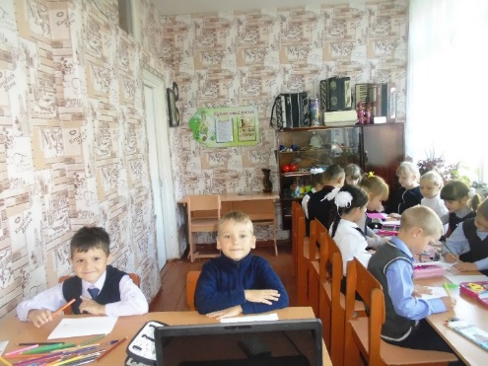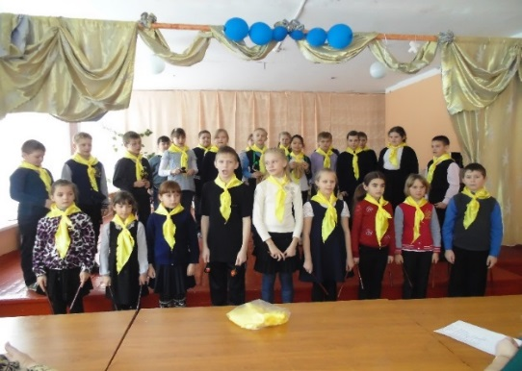
Выдающихся музыкантов единицы, а к музыке нужно приобщить всех, хотя бы только потому, что музыка – это в первую очередь удовольствие, наслаждение. Отталкиваясь от тезиса Я.А. Каменского: учить всех и всему! – необходимо формировать творческое мышление у всех учеников и способных и не очень… Для того, чтобы процесс музыкального образования был результативным, исследователи и педагоги-практики находятся в постоянном поиске эффективных методов, форм и средств обучения и воспитания школьников. Вот так однажды я познакомилась с удивительным инструментом. Это – свирель! Познакомила нас учителей музыки с этим удивительным инструментом наш методист отдела дополнительного образования и предметной области «Искусство» института развития образования Елена Сергеевна Пелепейченко. Это для меня была самая настоящая находка. Она проста в обращении, очень удобная, лёгкая. Дети с первых уроков заинтересовались эти инструментом. Познакомила с этим удивительным инструментом и родителей. Родители заинтересовались после небольшого мастер – класса. Вот так у нас появилась – свирель. Что дальше? А дальше провели праздник: «Посвящение в музыканты». Дети давали клятву беречь свой инструмент, заботится о нём. Каждый ребёнок дал имя своей свирели. Сколько радости было у ребят, когда в их руках оказался этот инструмент, когда они сумели сами произвести свой первый правильный и чистый звук, свою первую ноту «До». Глаза горели радости: «Я – музыкант! Я могу играть!
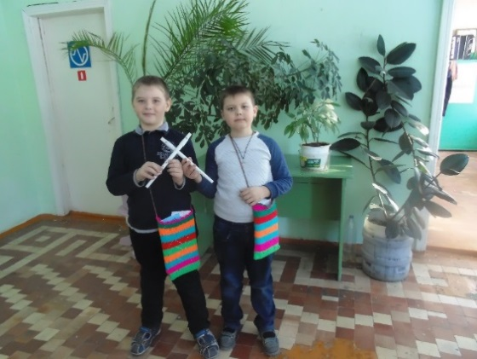
На уроках музыки писали небольшие мини – сочинения, в которых дети рассказывали о своём любимом инструменте. Например:
«Меня зовут Степанова Анна. Я ученица 3 класса. Мне очень нравится моя свирель, она нежно и красиво звучит. Её зовут «Ласточка». Я играю на свирели дома и в школе. Я никогда с неё не расстанусь. Моим родителям очень нравится моя игра на свирели. Мы играем в игру «Угадай мелодию». Я им играю, а они слушают, угадывают и поют. Очень весело бывает.»
«Меня зовут Амеличкин Владислав. Я учусь в 7 классе. Что такое музыка? Музыка – это сама жизнь. Свирель придаёт желание играть и у взрослых, и у детей. На этом инструменте может играть любой. Может быть сначала и не получится, но главное иметь желание. Через несколько дней всё получится, пальчики быстро привыкнут. Здесь всё просто и полезно для здоровья. А ещё я занимаюсь в школе искусств, учусь игре на фортепиано, но мне это не мешает, а наоборот очень помогает!»
Немного погодя стали работать над проектом «Домик для свирели». Работали с огромным энтузиазмом. Домики получились разнообразные и очень увлекательные.
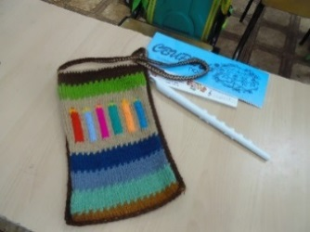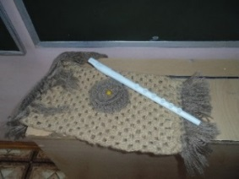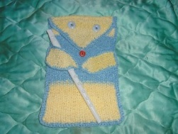
В этом году наша школа начала работу в РИП. Тема инновационной площадки: «Методическое обеспечение развития умения воплощения музыкальных образов в рамках программы учебного предмета «Музыка» в соответствии с требованиями ФГОС НОО». Одна из задач этой площадки: «Изучение, внедрение и распространение инновационного педагогического опыта по формированию навыков коллективного музицирования младших школьников с использованием методики игры на свирели». Гипотеза инновационной площадки: «Внедрение в образовательные организации методики игры на свирели позволит осуществлять эффективное достижение требований ФГОС НОО».
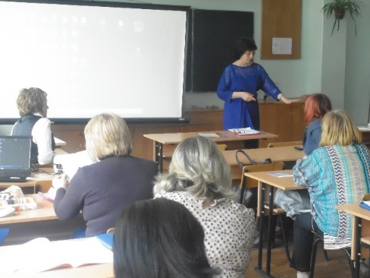
На уроке игре на свирели уделяю около 10 минут. Ребята любят эти занятия, с нетерпением ждут их. Первый вопрос всегда один и тот же: «А мы будем сегодня играть?». Те дети, которые заинтересовались этим инструментом и хотят играть больше, чем на уроках музыки посещают дополнительные внеурочные занятия. Мои наблюдения показали, что в каждом классе образуются небольшие группы по инициативе самих ребят. Это дуэты, квартеты, ансамбли. Я помогаю подобрать ребятам соответствующий музыкальный материал, так в нашей школе появился и ансамбль «Солнечные лучики», квартет «Девчата и свирель». Внеурочные занятия направлены на формирование личностных, регулятивных, коммуникативных, познавательных универсальных учебных действий. Именно на внеурочных занятиях и формируются коммуникативные действия, т.к. в своей работе я использую такие виды деятельности, как: пение в ансамбле, инструментальное музицирование, инсценирование, импровизация, работа в паре, в группе. Воспитание чувства коллективизма и ответственности через реализацию задачи «Каждый класс-хор! Каждый класс-оркестр!». Во время классной вокально-хоровой работы и игры на свирелях дети делают одно общее дело, качество и результат которого зависит от каждого ребенка. Осознание коллективного труда приводит к сплочению детского коллектива, радости совместного творчества.
Ребенок начинает осознавать ответственность за свое исполнение не только перед учителем, но и перед своими товарищами. Появляется стремление к общению, воспитывается чувство коллективизма. Введение в занятия несложных коллективных импровизаций: аккомпанементов мелодии, основанных на постепенном подключении различных элементарных музыкальных инструментов: бубенчики, маракасы, металлофоны, треугольники, кастаньеты, клависы, румбы, маракасы, бубны, колокольчики. Детям можно предложить самим выбрать инструмент для аккомпанемента. Это тоже доставляет ребятам огромную радость. На уроках музыки можно прогнозировать профессиональные устремления учащихся. Это можно сделать, используя метод «проектов» - практическую технологию, ориентированную не только на обобщение фактических знаний учащихся, но и на их применение и приобретение новых знаний путем самообразования. В проектах ребенок приобретает возможность осваивать новые способы человеческой деятельности в социокультурной среде. Исследовательские проекты являются межпредметными. Ребёнок может сам выбрать, с каким предметом связать тему по музыке. Обычно дети выбирают тот предмет, по которому успевают лучше всего или тот, который вызывает наибольший интерес.
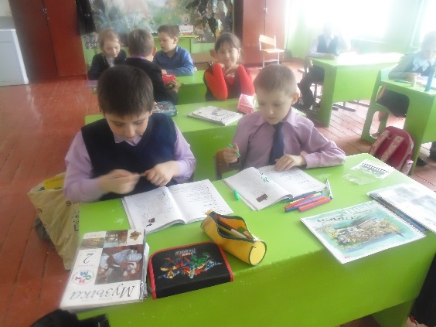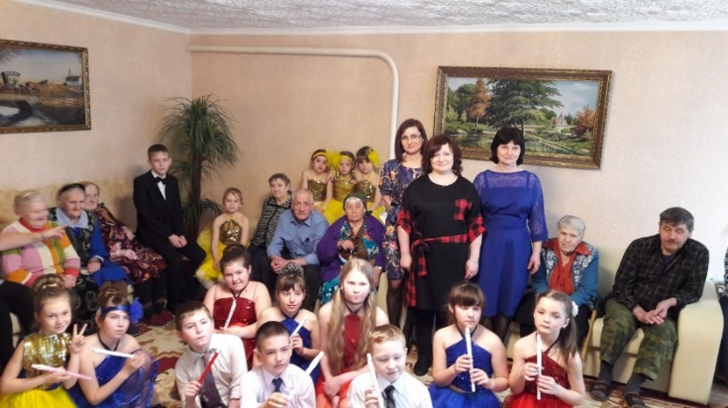
С готовыми номерами выступаем с ребятами в нашем подшефном «Доме ветеранов».
Здесь нас всегда ждут и всегда нам рады. У нас есть уже и свои выступления, и первые награды. 5 декабря 2016 года мы приняли участие в форме мастер- класса в межрегиональном семинаре под названием: «Обеспечение преемственности достижении планируемых результатов в реализации музыкально- творческой деятельности обучающихся при переходе от дошкольного к начальному и от начального к основному образованию». Каждый ребёнок получил благодарность за выступление на данном семинаре от института развития образования. 5 апреля 2017 года приняли участие в областном конкурсе «Свирель поёт!», где получили призовые места.» Также принимали участие во II Всероссийском, IIII региональном, VIII городском, очно-заочном конкурсе «Играй свирель» города Мегиона, который проходил в этом году. Все участники выступили достойно, заняли призовые места. В 2017 году была опубликована моя статья в сборнике «ИНСТРУМЕНТАЛЬНОЕ МУЗИЦИРОВАНИЕ В ШКОЛЕ – 2017 года».В сборник включены доклады, представленные на научно-практическую конференцию «Инструментальное музицирование в школе: история, теория и практика», которая прошла с 31 мая по 2 июня 2017 года как итог III Всероссийского с международным участием Конкурса-фестиваля по детско-юношескому инструментальному музицированию «Свирель – инструмент мира здоровья и радости». В материалах сборника отражены философские и исторические аспекты проблемы, дано обобщение научных исследований и педагогического опыта о начальном инструментальном музицировании в общеобразовательных и музыкальных школах. В центре внимания – элементарные духовые музыкальные инструменты, а также общемузыкальные приемы и способы организации художественно-эстетического и азов профессионального подходов к освоению духовых и клавишных музыкальных инструментов. Также принимали участие в III Всероссийском детско- юношеском творческом конкурсе- фестивале «Свирель –инструмент мира, здоровья и радости» города Курска. Ансамбль «Солнечные лучики» стал дипломантом II степени, солистка Степанова Анна лауреатом III степени. Наш ансамбль принял участие в Гала –концерте. Дети получили огромную радость, от поездки в город Курск. Это стимулирует их для дальнейшего творчества. 19 октября 2017 года в городе Орле проходила Всероссийская научно –практическая конференция «Воспитание и проблемы социальной безопасности детства в современной России», ансамбль пригласили для участия в концертной программе.
28 ноября 2017 года приняла участие во Всероссийском научно- практическом семинаре на тему: «Организация и содержание образовательного процесса на уроке музыки и внеурочной деятельности в условиях ФГОС НОО и ФГОС ООО: инструментальное музицирование»

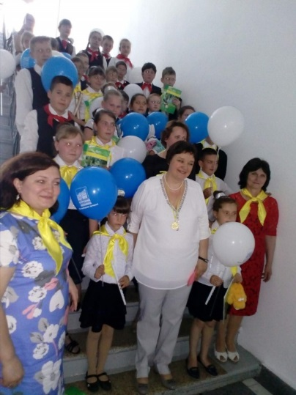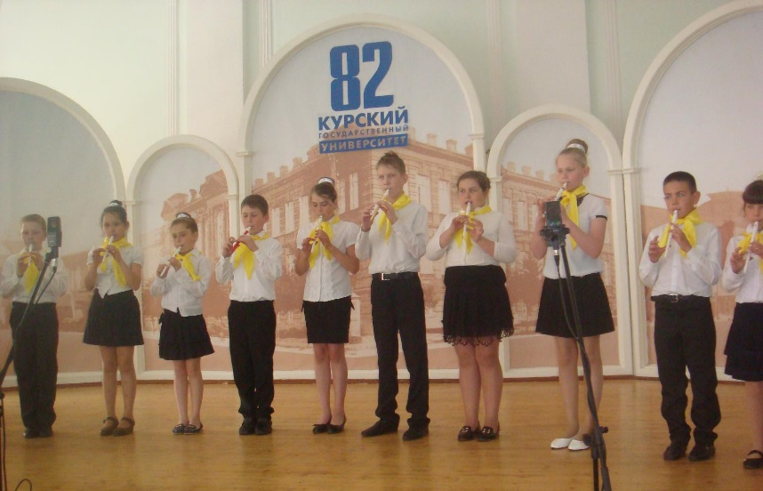
Ребенок – сам автор и сам создатель своего собственного, волшебного, удивительного музыкального мира. В этом заложена успешность в обучении и воспитании активной творческой личности, стремящейся создавать и совершенствовать окружающий мир. Очень надеюсь, что мои уроки помогут раскрыть и музыкальность души: восприимчивой и эмоциональной, чуткой и открытой, искренней и тонкой, способной видеть и ценить прекрасное. Работая с детьми, я всегда вспоминаю слова А.В. Луначарского, который утверждал: «Если золотых дел мастер испортит золото, золото можно перелить. Если портятся драгоценные камни, они идут на брак, но и самый большой бриллиант не может быть оценен в наших глазах дороже, чем родившийся человек. Порча человека есть огромное преступление, или огромная без вины вина. Над этим материалом нужно работать чётко, заранее определивши, что ты хочешь сделать из него».
